新 书 推 荐

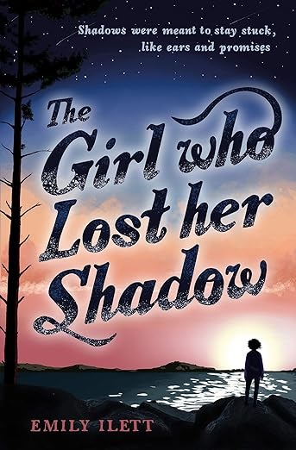
中文书名：《弄丢影子的女孩》
英文书名：The Girl Who Lost Her Shadow
作 者：Emily Ilett
出 版 社：Floris Books
代理公司：S.B.Rights / ANA
出版时间：2020年2月11日
代理地区：中国大陆、台湾
页 数：224页
审读资料：电子稿
类 型：9-12少年文学

一部凄美而充满情感智慧的中篇小说，讲述抑郁症对所爱之人的影响以及失去自我的感受

艾米莉·伊莱特（Emily Ilett）是2017年凯尔皮斯奖（Kelpies Prize）得主，她是儿童文学界令人瞩目、充满活力的新声音

这是一个文笔优美、抒情的故事，将现实生活中的问题与一丝神秘幻想融合在一起，非常适合10岁及以上读者阅读

盖尔（Gail）生日那天早上，她的影子逃走了。《弄丢影子的女孩》有关姐妹情谊，记叙风格感情丰富、令人身临其境，并且发人深省，讲述了有关勇敢、心理健康问题的影响以及在真正需要帮助时坚强地寻求帮助的故事。

内容简介：

“影子是用来困住人的，就像耳朵和承诺。”

盖尔生日那天早上，她看着自己的影子从厨房门缝里溜走。她并不惊讶影子决定离开。她的爸爸已经永远离开了她。她的大姐姐凯（Kay）曾经是盖尔最好的朋友，也消失在悲伤中——而现在她的影子也离开了。

盖尔决心让一切恢复正常，于是她追逐着影子。但她的冒险之旅却把她带到了意想不到的地方，她很快发现，有影子的地方就有黑暗，而她并不是唯一一个在寻找遗失之物的人……

在这个光与影的世界里，绝望与希望并存。盖尔能找回姐妹俩失去的东西吗？

媒体评论：

“这个故事令人愉悦，它在关注人物性格的同时，巧妙地处理了多条情节线索，并提供了强烈的地方感……伊莱特的处女作充满了感情：民间故事的舒适、魔法的炫目、生活的考验和胜利。盖尔是一位真正的女英雄，儿童文学世界拥有她是幸运的。”
——School Library Journal，星级评论

“流畅而精巧的叙事与精确的感官细节和实实在在的地域感相结合；人物形象既有人类也有非人类，真实、多维且富有同情心。就连海燕的影子和岩石本身都栩栩如生。伊莱特将魔幻与现实巧妙地融合在一起，让人眼花缭乱，真假难辨，都带着海水的冲击与腥咸。盖尔最终的胜利让人感觉真实而来之不易……在这两种意义上都很精彩。”
——Kirkus Reviews，星级评论

“盖尔是一个伟大的女主人公，苏格兰的小岛是一个关于爱、失落和勇气的神秘故事的完美背景。”
—— Youth Services Book Review，4.5 星

“尽管这是一个关于魔法生物的奇幻故事，但它真正讲述的是家庭关系和如何应对抑郁症。这是一本令人感动和兴奋的读物。”
——Teen Titles

“这本苏格兰舶来品有一种令人愉悦的抒情性，其静谧可爱的散文和魔幻现实主义元素支持着盖尔的情感之旅，她重新发现并尊重了姐妹之间的纽带... 书中人物对周围珍贵自然世界的爱与关怀凸显了环境生态与家庭生态之间的协同作用，是霍金斯《旅程的终点》书迷的不二之选。”
——The Bulletin of the Center for Children’s Books（伊利诺伊州）

作者简介：

艾米莉·伊莱特（Emily Ilett）曾就读于格拉斯哥艺术学院和格拉斯哥大学，现供职于格拉斯哥妇女图书馆。2015年，她获得了Moniack Mhor颁发的Mairi Hedderwick儿童写作助学金，同年还担任了Wigtown图书节的驻节儿童作家。《弄丢影子的女孩》是她的第一部小说，获得了2017年的凯尔皮斯奖（Kelpies Prize）。

感谢您的阅读！
请将反馈信息发至：版权负责人
Email：Rights@nurnberg.com.cn
安德鲁·纳伯格联合国际有限公司北京代表处
北京市海淀区中关村大街甲59号中国人民大学文化大厦1705室, 邮编：100872
电话：010-82504106, 传真：010-82504200
公司网址：http://www.nurnberg.com.cn
书目下载：http://www.nurnberg.com.cn/booklist_zh/list.aspx
书讯浏览：http://www.nurnberg.com.cn/book/book.aspx
视频推荐：http://www.nurnberg.com.cn/video/video.aspx
豆瓣小站：http://site.douban.com/110577/
新浪微博：安德鲁纳伯格公司的微博_微博 (weibo.com)
微信订阅号：ANABJ2002

